Отчёт о проведении Недели химии в МБОУ «Болгарской средней общеобразовательной школе №2» Спасского муниципального района РТ
Директор школы Борюшкина Людмила Викторовна. В мероприятии приняло участие 216 обучающихся. Ответственный за проведение предметной недели учитель химии Муллинова Юлия Геннадьевна.
Неделя Химии проводилась с целью повышения познавательной активности, воспитания у учащихся интереса к изучению химии, расширению кругозора ребят через проведение внеклассных мероприятий.
ПРЕДМЕТНАЯ НЕДЕЛЯ ХИМИИ
17.02.14-22.02.14
План мероприятий
№ п/п | Мероприятие | Классы | сроки | Ответственный
1 | Конкурс стенгазет «Великие химики» | 8-11 | 17.02.14 | Муллинова Ю.Г.
2 | Конкурс презентаций по номинациям:  - химия в дамской сумочке;  - химия на кухне;  - химия в автомобиле | 8-11 | 17.02.14 | Муллинова Ю.Г.
3 | Детская научная конференция «Геология + химия = геохимия» | 5-11 | 18.02.14 | МуллиноваЮ.Г.  ,Виноградова Г.А.
4 | День открытых дверей КНИТУ. Встреча с преподавателем Земиной И.В. ФЭТИБ, ФППБА | 9-11 | 19.02.14 | Ахметова Г.А.
5 | Внеклассное мероприятие «Посвящение в химики» | 8 | 20.02.14 | Муллинова Ю.Г.
6 | Классный час «Казань- колыбель российской органической химии» | 10 | 20.02.14 | Муллинова Ю.Г., классные руководители
7 | «Химия вокруг нас»- занимательные опыты | 5 | 21.02.14 | Муллинова Ю.Г.
8 | Экскурсия на хлебокомбинат | 10-11 | 22.02.14 | Муллинова Ю.Г.
9 | Подведение итогов «Недели химии в школе» |  | 22.02.14 | Виноградова Г.А.

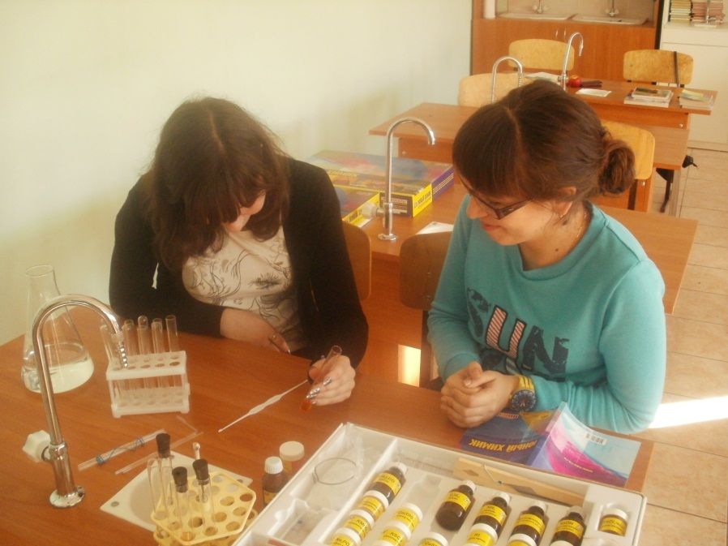

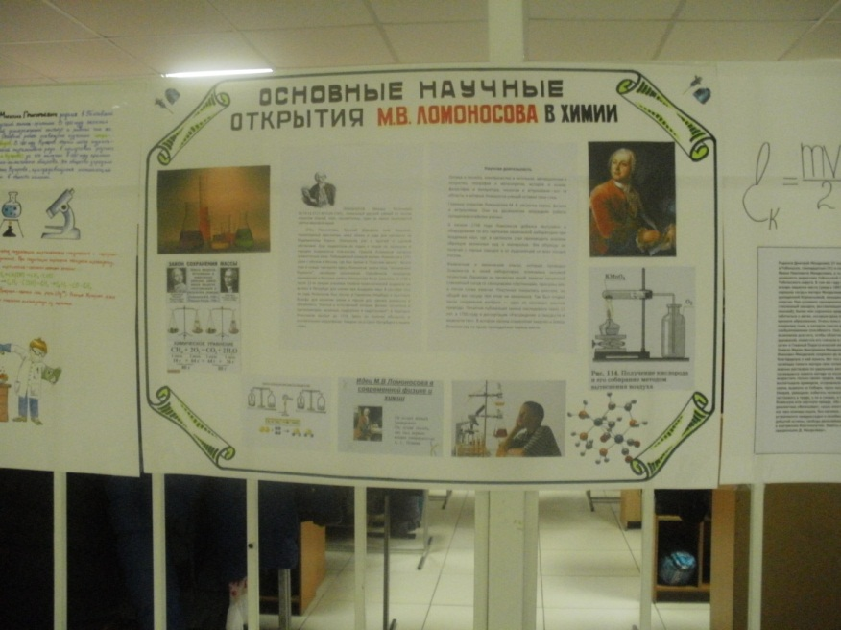
Конкурс стенгазет «Великие химики»

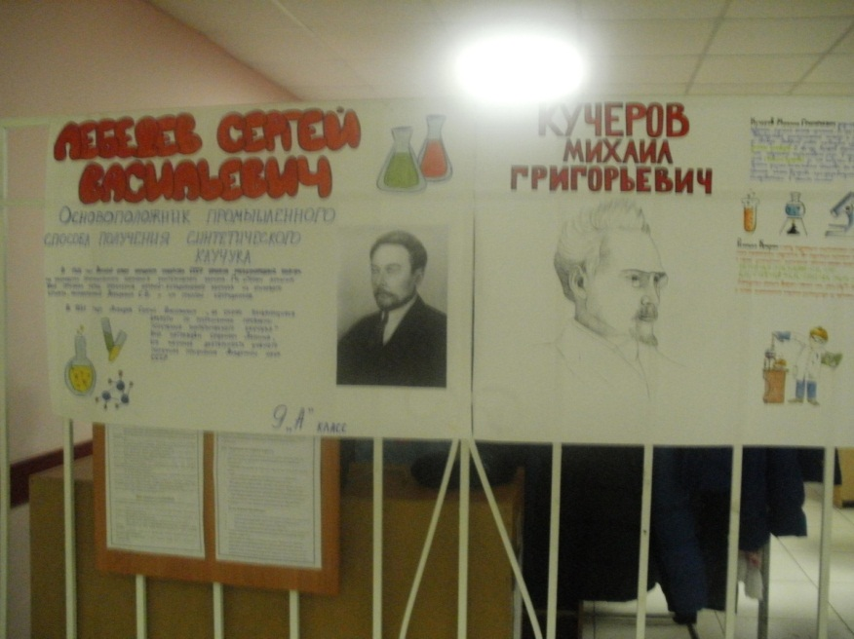
Конкурс презентаций по номинациям: «Химия и автомобиль», «Химия на кухне», «Химия в дамской сумочке»
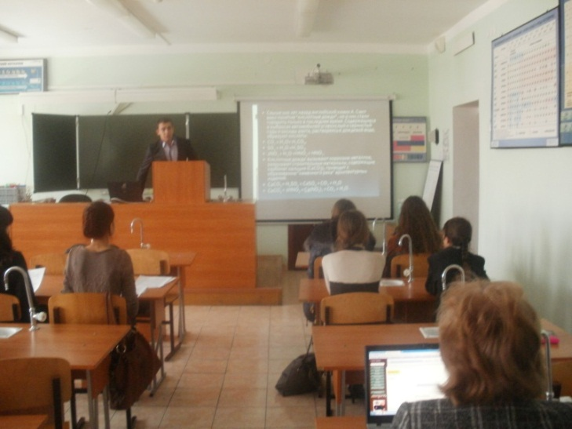
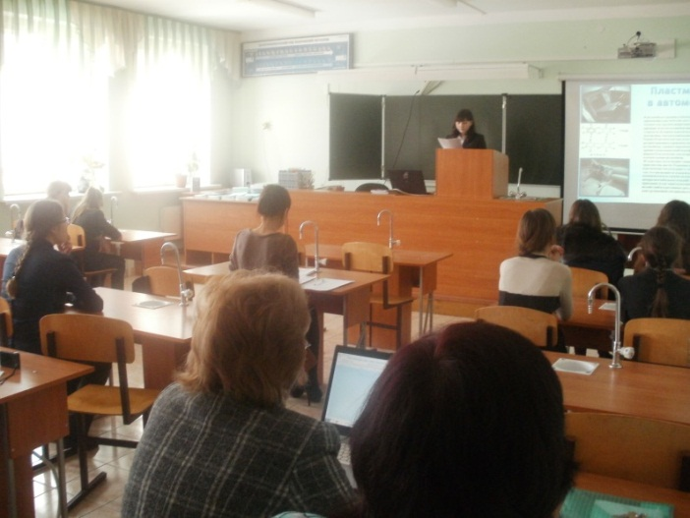
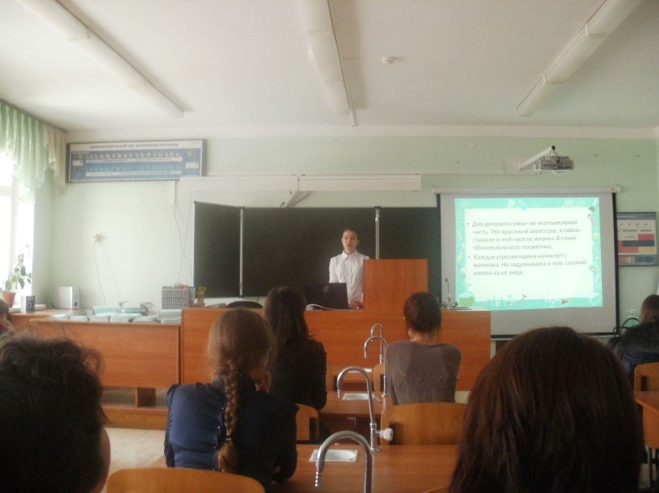
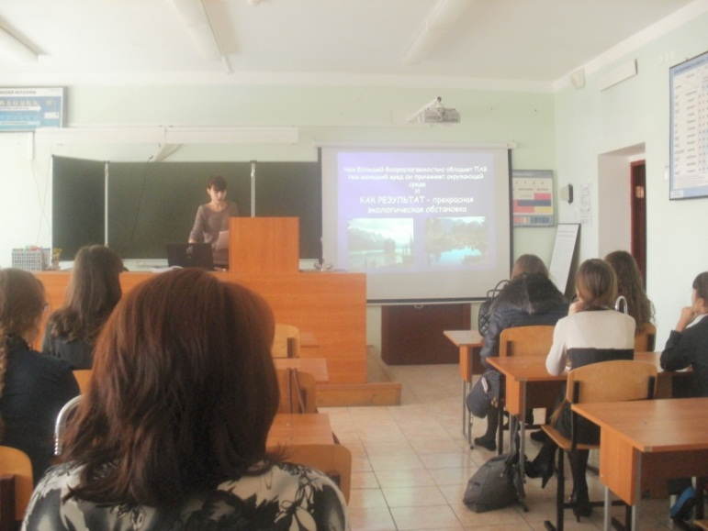
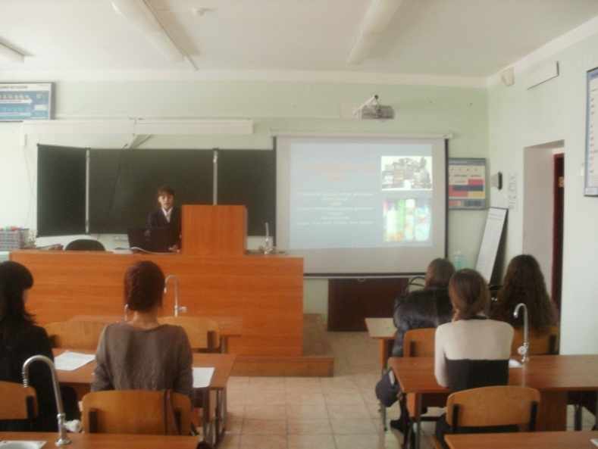
Победители: Мухутдинова Анна, ученица 10б класса в номинации «Химия в автомобиле», Виноградова Диана, ученица 9а класса в номинации «Химия в дамской сумочке», Хохлова Анжелика, ученица 10б класса в номинации «Химия на кухне»

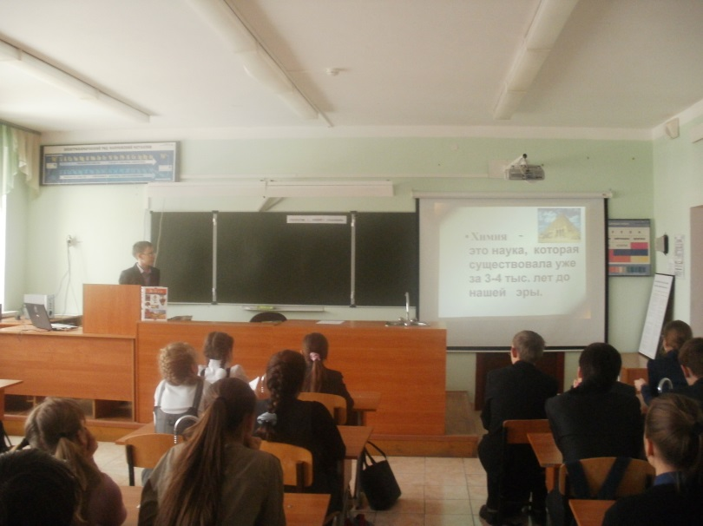
Детская научная конференция «Геология + химия = геохимия»
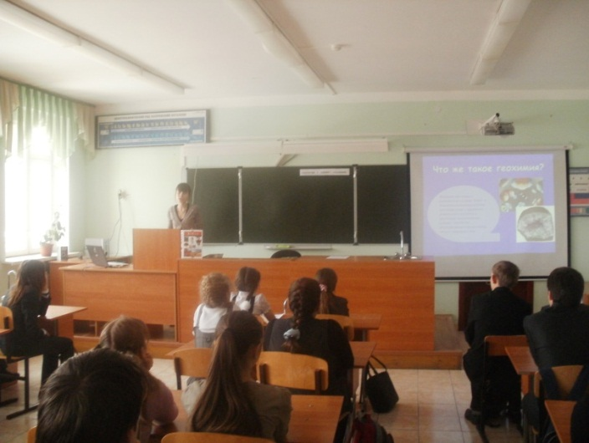
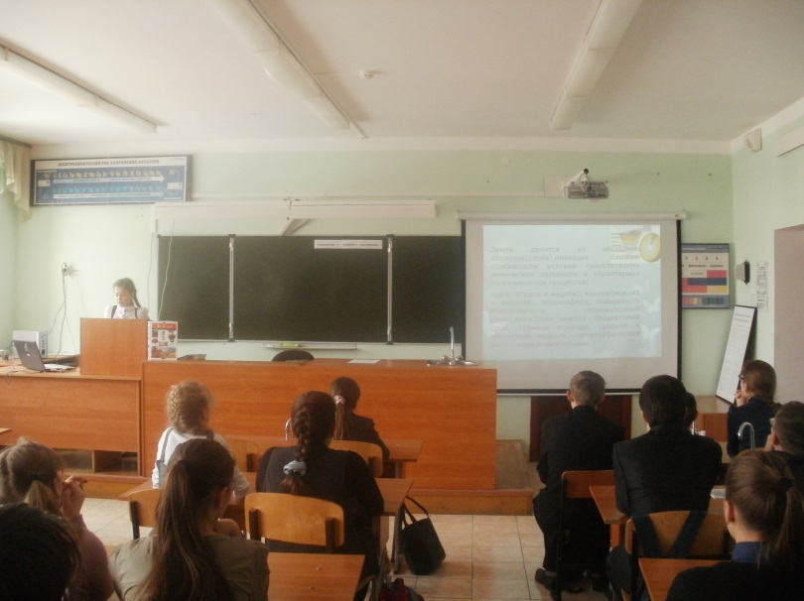
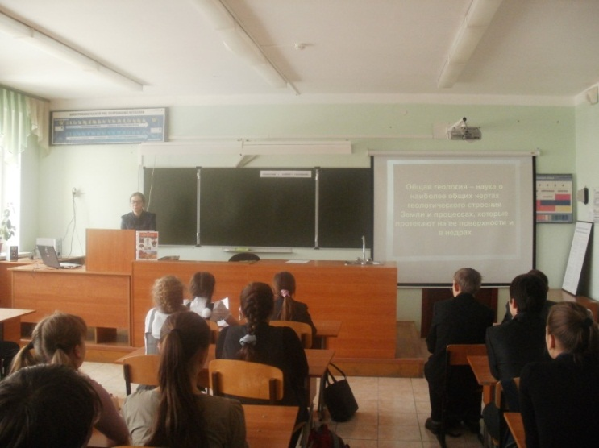

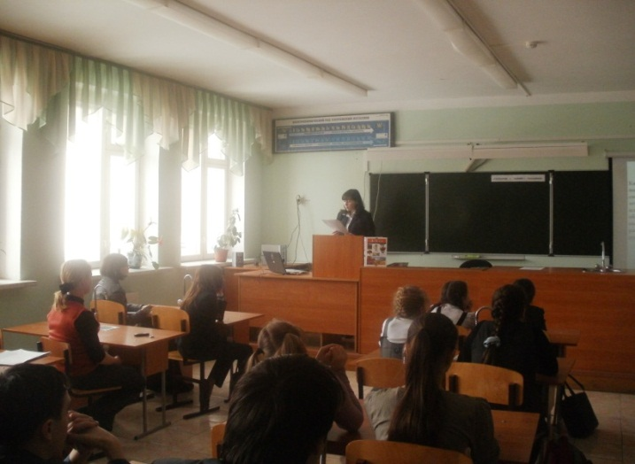
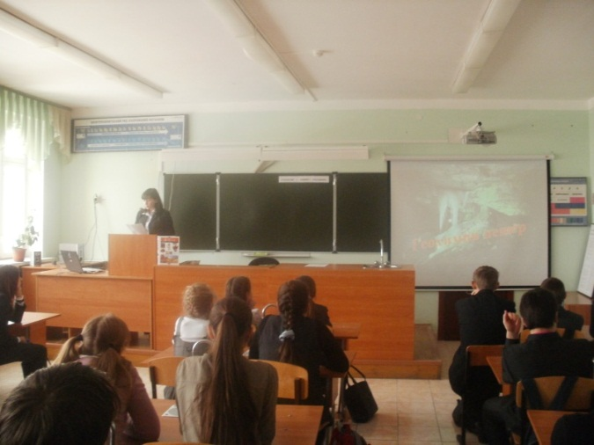

В рамках конференции ребята познакомились с историей таких наук как геология, химия, геохимия. Познакомились с процессами, которые протекают в земной коре, а также посмотрели отрывок из документального фильма о симбирците, камне, который ещё называют «волжским янтарём», открытым учёным Ефимовым на территории Ульяновской области. А поскольку наш Спасский район граничит с Ульяновской областью и история происхождения симбирцита настолько увлекательна, что ребята слушали с большим интересом.

Внеклассное мероприятие по химии «Посвящение в химики»
Цель: развитие познавательного интереса к химии, выявление обучающихся заинтересованных предметом, определение эрудированных обучающихся в области химии.
Задачи:
- Образовательная: обобщить первоначальные химические понятия, умения составлять химические формулы, давать названия по химическим формулам, умения составлять уравнения химических реакций, определять их тип;
- Развивающая: продолжить развивать логическое мышление, внимание, память, умений сопоставлять, развивать творческие способности, самостоятельность, развивать интерес к предмету;
- Воспитательная: формировать в ходе мероприятия навыки коллективной работы, ответственности, коммуникативности.
Место проведения: кабинет химии
Оформление кабинета: презентация, стенгазеты «Великие химики»
Предварительная работа: разделить класс на 2 команды, приготовить названия и девиз командам, подготовить вопрос для команды соперников.
Оборудование: мультипроектор, карточки с заданиями.

Ход мероприятия
Добрый день! Я рада приветствовать всех, кто собрался в нашем кабинете.
Дорогие восьмиклассники! В этом учебном году Вы только приступили к изучению новой, трудной, но очень интересной науки – химии. Вы уже успели познакомиться с Периодической системой химических элементов, созданной великим русским ученым Д.И. Менделеевым, химическими реакциями, важнейшими классами неорганических соединений. Поэтому Вас почти уже можно назвать юными химиками! Вы спросите, почему, «почти»? Но какой, же юный химик может состояться без химических приключений, превращений и обряда посвящения! И сегодня произойдет знаменательное событие – посвящение Вас в химики. Прежде чем получить это почетное звание, Вам придется пройти ряд испытаний. Но, Вы с ними обязательно справитесь!
Ваши знания и умения оценят уважаемое жюри:
Ходалова Е.Н.– учитель биологии и химии
Виноградова Г.А. – завуч по методической работе
Хохлова Анжелика – ученица 10б класса, победитель школьного этапа, призер муниципального этапа Всероссийской олимпиады школьников по химии.
Итак, начнем!

I. «Представление команд».
Капитаны представляют свою команду. Затем каждая команда задаёт заранее подготовленный вопрос команде соперников. Если команда соперников отвечает на вопрос, то она зарабатывает 3 балла.

II. Химия – наука, полная тайн.
И эти тайны можно зашифровать в загадки.
И конкурс химические загадки (За правильный ответ – 1 балл)
- Я коварный поджигатель
Вы огня хотите – нате!
Я всесильный окислитель,
Если только дров дадите. (кислород)
- Я не горюю, а горю,
И воду вам я подарю.
Пусть будет дождь, и снег, и град-
Я напоить природу рад. (водород)

- Хоть состав мой и сложный,
Без меня жить невозможно.
Я – отличный растворитель,
А разрушите, так сразу
Два получите вы газа. (вода)
- Я – металл незаменимый,
Очень летчиком любимый,
Легкий, электропроводный,
А характер – переходный. (алюминий)
- Я – серый порошок,
Пока мой дом – мешок.
Но лишь напьюсь воды – в момент
Окаменею. Я - …. (цемент)

- Меня в составе мрамора найди,
Я твердость придаю в кости,
В составе извести меня найдешь,
Теперь меня ты точно назовешь. (кальций)
- Нрав у газа, ох, непрост!
Много жизней он унес,
А сейчас нам помогает,
От микробов защищает. (хлор)
- Такова моя природа:
Известняк, песок и сода
Много требую огня,
Чтобы выплавить меня.
Я прозрачно и светло
И зовут меня … (стекло)

- Обычно белый, как мука,
От иода я синею.
Но как боюсь я кипятка!
В нем сразу стану клеем (крахмал)

- Горю я синим пламенем,
Угаром угрожаю.
Когда совсем сгорю я,
Из печки улетаю. (угарный газ)

III. Знаете ли вы сколько элементов содержит периодическая система химических элементов?
И каждый химический элемент может образовывать большое число соединений. Вы
изучали важнейшие классы неорганических соединений, какие? Вы получите карточки с формулами веществ. Ваша задача отдельно выписать оксиды, основания, кислоты и соли. Разделитесь на пары.
HCl, MgO, H₂SO₄, CaCO₃, Zn(OH)₂, P₂O₅, Fe(OH)₃, K₃PO₄, HNO₃, NaCl, CaO, Ba(OH)₂, Al₂O₃, H₃PO₄, Al₂S₃, BaO, Al(OH)₃, H₂CO₃, NaOH, BaSO₄ (максимальное количество баллов – 5)

IV. Каждый уважающий себя химик должен быть химически грамотным.
В химии грамотным считается тот, кто умеет писать химические уравнения. Посмотрим, как хорошо вы владеете данным навыком.
За правильно составленное уравнение – 1 балл. Максимальное количество баллов – 8. От каждого участника команды зависит ее результат.
- Ba + H₂SO₄ → BaSO₄ + H₂
- CaO + H₂O → Ca(OH)₂
- Ca + H₂SO₄ → CaSO₄ + H₂
- MgO + H₂O → Mg(OH)₂
- Zn(OH)₂ → ZnO + H₂O
- 2Ba + O₂ → 2BaO
- Cu(OH)₂ → CuO + H₂O
- 2Ca + O₂ → 2CaO

V. Конкурс капитанов «Химическая посуда»
Химики – люди, работающие в лабораториях с химическими веществами, химическим оборудованием.
Посмотрим, насколько вы знаете химическое оборудование и его назначение.
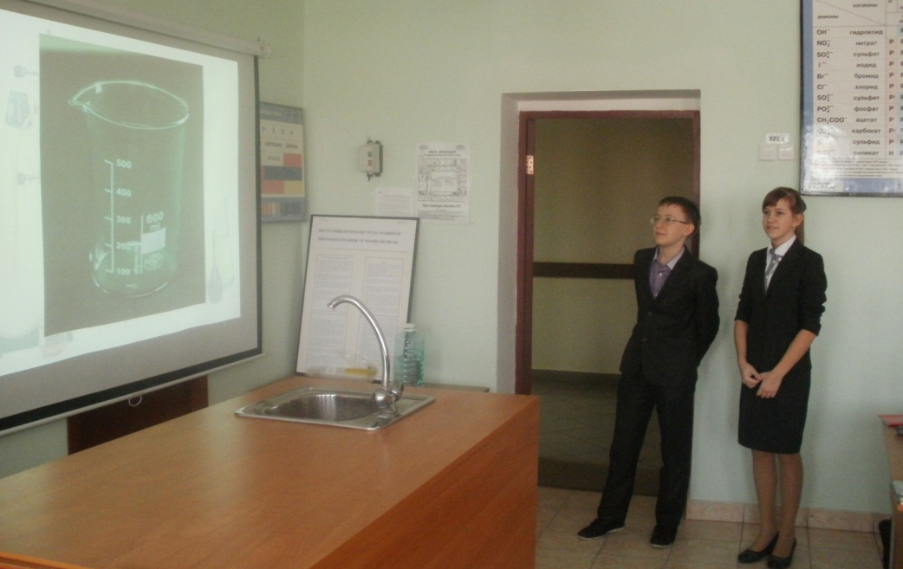

VI. В каждой науке есть свой определенный язык. Так и в химии. Задача этого конкурса состоит в следующем: перевести с химического языка на общепринятые выражения. (За правильный ответ – 1 балл)
Не все то аурум, что блестит | Не все то золото, что блестит
Белый, как карбонат кальция | Белый, как мел
Куй феррум, пока горячо | Куй железо, пока горячо
Слово – аргентум, а молчание – аурум | Слово – серебро, а молчание – золото
Стойкий станумный солдатик | Стойкий оловянный солдатик
С тех пор много Н₂О утекло | С тех пор много воды утекло
Феррумный характер | Железный характер
За купрумный грош удавится | За медный грош удавится
Аргентумный век русской литературы | Серебряный век русской литературы
Аурумные руки | Золотые руки

VII. Пока уважаемое жюри подводит итоги, предлагаю Вам конкурс «Биатлон» на звание «Химик-эрудит».
Каждой команде нужно выдвинуть двух кандидатов на это почетное звание.
Ученики отвечают на вопросы и получают жетоны за правильный ответ. У кого больше жетонов получают звание «Химик-эрудит»
Вопросы:
- Реакции, при которой из нескольких веществ образуется одно (соединения)
- Вещества, состоящие из двух элементов, один из которых кислород, называются … (оксиды)
- Формула углекислого газа (СО2)
- Жидкий металл (ртуть)
- Как называются растворимые основания? (щелочи)
- В этих веществах лакмус краснеет? (кислоты)
- Сложные вещества, состоящие из металла и кислотного остатка (соли)
- Красно-бурый налет на железе, ведущий к разрушению металла? (ржавчина)
- Металл, обладающий бактерицидными свойствами? (серебро)
- Какая кислота всегда находится в желудке здорового человека, а при недостатке этой кислоты ее употребляют как лекарство. (Соляная кислота.)
- Химическая реакция, при которой из сложного вещества образуется несколько более простых веществ. (Разложение.)
- Недостаток этого элемента вызывает заболевание щитовидной железы. (Йод.)
- Металл, вызывающий «лихорадку».(Золото.)
- Главная составная часть воздуха. (Азот)
- Простое вещество, светящееся на воздухе. (Фосфор.)
- Элемент, который был открыт в Казани (Рутений)
Подведение итогов. Дорогие ребята! Вы успешно прошли все испытания, приготовленные для Вас. Вы все достойны звания «Юный химик». И все команды допускаются для торжественного принятие клятвы Юного химика. Вы готовы? Положите, пожалуйста, правую руку на учебник химии и повторяйте за мной:
Клянусь я кислотой и хлором
Всегда урок по химии учить
И быть в учении упорным. Клянусь!
Клянусь Периодическим законом
Достичь того чего не знал,
И до всего дойти умом. Клянусь!
Клянусь я синим купоросом
Раскрыть все сложные вопросы. Клянусь!
Вот теперь Вы действительно стали юными химиками, и Вы вполне готовы продолжить свое многолетнее путешествие по стране увлекательной химии. Вам предстоит узнать много нового и интересного.
Химия – наука, полная удивительных загадок, явлений, она всегда сопровождается красочными эффектами и «чудесами».

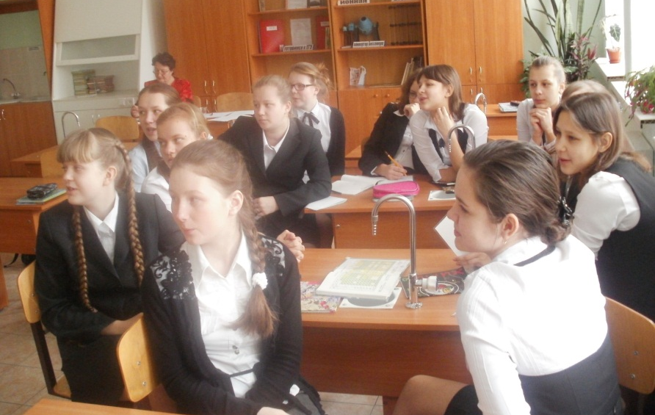

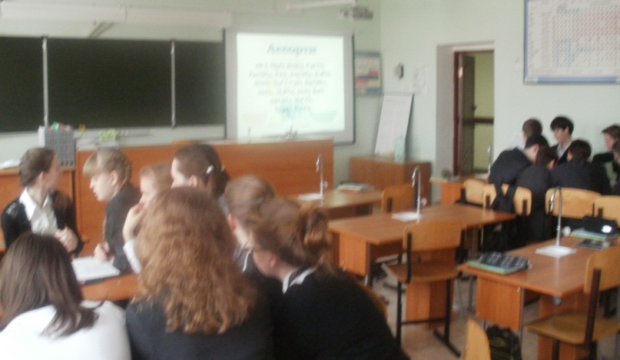

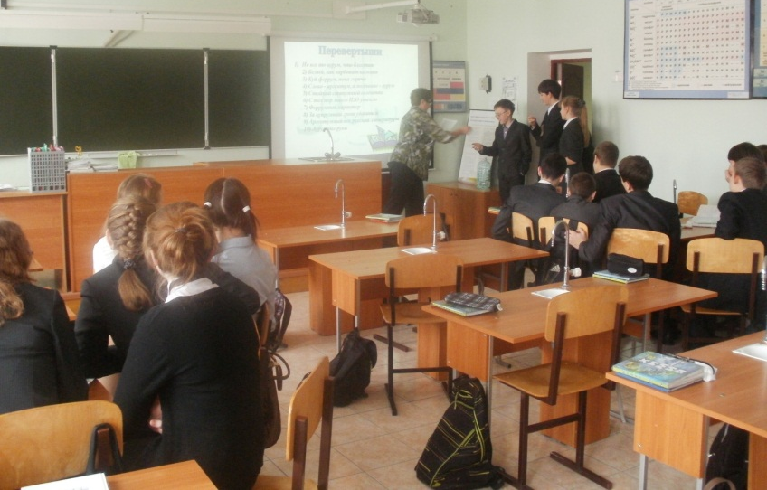

Для учеников 5-х классов была проведена экскурсия в кабинет химии и были показаны занимательные опыты.
Учитель.
Сегодня вы находитесь у нас в гостях, в кабинете химии. Этот учебный предмет вы будете изучать с 8 класса. Нашу встречу хотелось бы начать со стихотворения

Великая наука.

Наук на свете всяких много,
Для каждой есть своя дорога,
Для каждой путь намечен свой,
Быть может добрый, может злой.

Но, впрочем, суть не в этом здесь,
Одна древнейшая наука на земле доселе есть,
Историей своей она уходит вглубь,
И хочется сказать о ней хотя бы что-нибудь.

Алхимия была её основой,
Возможно в чём-то и бредовой,
Ведь людям несколько столетий словно пламень,
Жгла мысль сердца, о том, что есть на свете философский
камень.

И камень тот пока искали,
Науке новый ход воздали,
И в ней известны имена,
Их почитает вся земля:

Менделеев, Ломоносов, и
Нильс Бор и Эрнест Резерфорд, и
Виноградов и Бекетов,
Так можно долго всех перечислять,
И слов прекрасных можно к ним не мало подобрать.

И, чтоб природу защитить,
Нам нужно химию учить,
Чтоб правильно всё изучать,
Соотносить, соизмерять,

И делать всё предельно умно,
И поступать благоразумно!

Учитель.
Химия - наука о веществах и их превращениях. Химия – очень древняя наука. Химическое производство существовало уже за 3 – 4 тыс. лет до нашей эры. Первыми учёными – химиками были египетские жрецы. Они владели многими до сих пор неразгаданными химическими секретами. К ним, например, относятся приёмы бальзамирования тел умерших фараонов и знатных египтян, а также способы получения некоторых красок (например, голубых, синих).
Слово химия произошло от старинного названия Египта – «Кеме», что значит «чёрная» земля (по цвету почвы Нила). В Египте химия обожествлялась. Изучая свойства веществ, творили «чудеса», затемняя сознание народа. Но сегодня, химия – это наука. Оглянитесь вокруг. Всё, что нас с вами окружает – это продукты химического производства (бумага, лаки, краски, ваша одежда, карандаши …).
Появляется Баба – Яга.

Баба – Яга.
Сказочный я элемент,
У меня есть документ,
На метле своей летаю
И детишек я пугаю.
За жару ли, за пургу,
Все бранят меня, каргу,
А во мне вреда не больше,
Чем в ромашке на лугу.
Химия - это наука? Нет. Это что–то тёмное, в ней замешаны дьявол, чёрные силы. Сколько веков алхимиков обвиняли в колдовстве!
Вот послушайте:
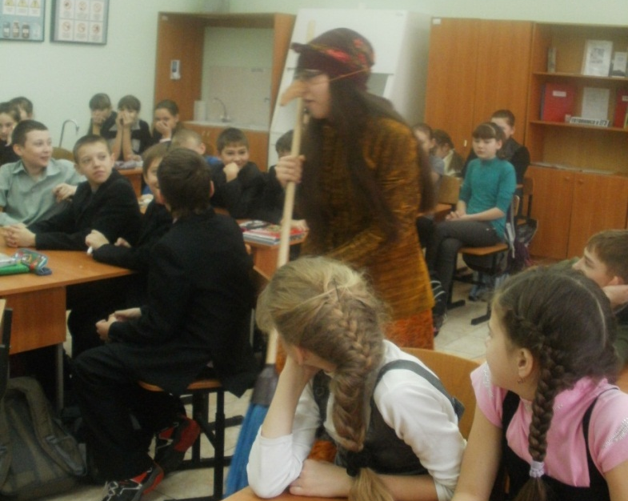
Алхимики считали,
Что ртуть в любом металле…
Алхимики мешали
Буру и купорос.
Мешали вместе с глиной
Толчёный рог козлиный,
Пять перьев петушиных,
Один крысиный хвост.
Всё в печке обжигали,
А после возгоняли
И снова очищали,
Добавив волчий ус.
И, выпарив искусно,
Рассматривали сгусток
И падали без чувств,
Попробовав на вкус.

Учитель и Баба – Яга начинают спорить. Химия – это наука или колдовство?

Учитель. Давайте не будем спорить. Все вместе посмотрим занимательные химические опыты.
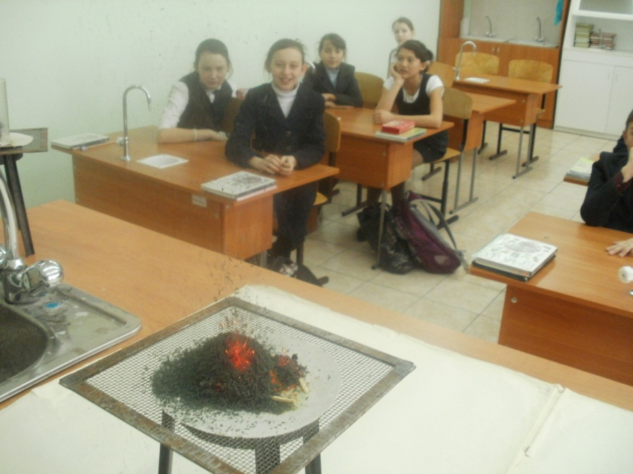
В заключении ученики, и даже Баба – Яга делают вывод о том, что химия – это очень интересная наука, с помощью которой можно творить чудеса.

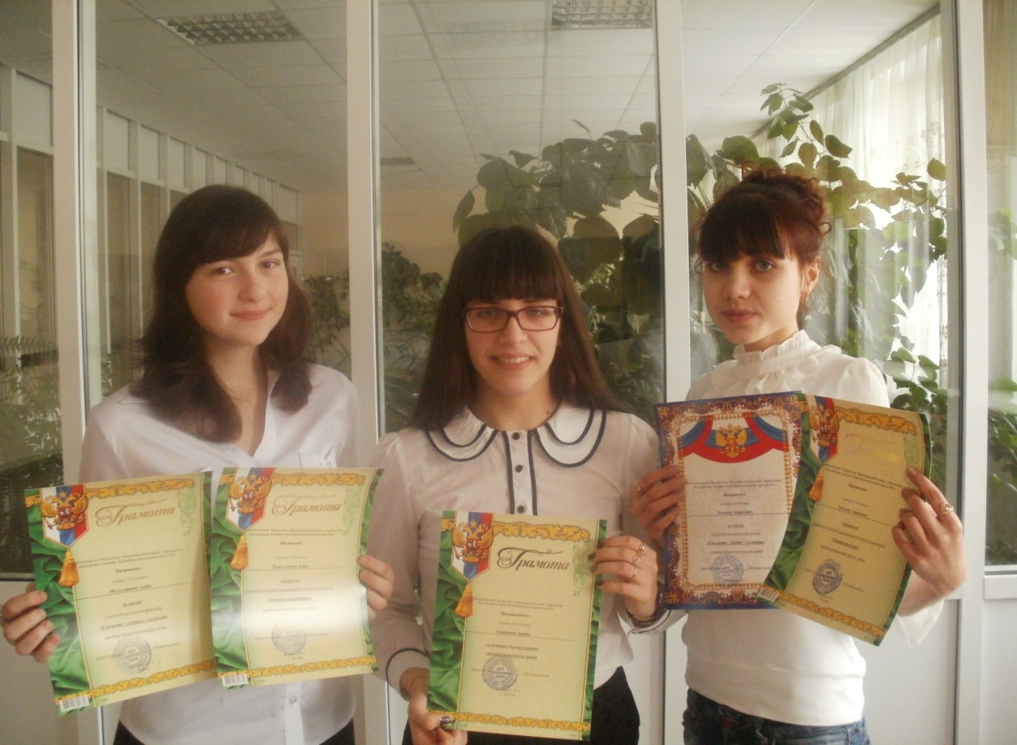
Наши девчонки, которые любят химию.

